
17.
Le riforme degli anni Settanta e la "questione comunista"
Nei primi anni Settanta i governi costituiti da democristiani e socialisti divennero via via meno efficienti e persero voti; essi riuscirono però a portare a termine alcune riforme, che favorirono i primi passi di politica del decentramento e di una più ampia democrazia diretta, come chiedevano studenti e operai.
Dopo 22 anni dalla disposizione costituzionale che lo prevedeva, vennero istituite le 20 Regioni, di cui 5 (già esistenti) a Statuto speciale: ciascuna di esse eleggeva il proprio Consiglio regionale e poteva legiferare in materia sanitaria, assistenziale ed economica, ma nel rispetto delle leggi nazionali.
Altre due leggi modernizzarono e trasformarono il paese, lo Statuto dei lavoratori, che garantisce il diritto di assemblea, di organizzazione sindacale, di tutela dai lavori peri-
colosi e dai licenziamenti senza giusta causa, e la legge che introdusse il divorzio, entrata in vigore il 1° dicembre 1970.
Le idee del movimento studentesco e le richieste operaie dell'autunno caldo stavano, intanto, provocando un cambiamento culturale e politico nella società italiana: l'elettorato si spostò a sinistra e in particolare crebbe il consenso del Partito comunista che, guidato da Enrico Berlinguer, giunse al 34,4% alle elezioni del 1976 (la DC rimase il primo partito con il 38,7%).
Si pensò, allora, che fossero maturi i tempi per affidare ai comunisti responsabilità di governo, che del resto già avevano a livello locale, in numerose città e in alcune regioni dell'Italia centrale (Emilia Romagna, Toscana, Umbria). Esistevano tuttavia molte incertezze al riguardo per due motivi.
Non era certo che gli Stati Uniti, nostri alleati, avrebbero accettato senza reagire una simile decisione. Ai loro occhi il PCI era sempre un partito comunista, anche se ben inserito nella nostra società di tipo occidentale. Lo stesso Berlinguer aveva dichiarato di sen-

IL PUNTO: le vicende politiche
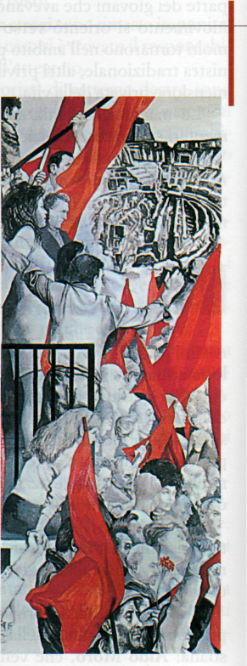
Elezioni per l'Assemblea costituente (vittoria della DC). Referendum monarchia/repubblica
Formazione del Partito socialdemocratico e govern di centro (De Gasperi): sinistre all'opposizione
Entra in vigore la Costituzione italiane
Elezioni politiche: vittoria della DC contro il Fronte popolare. Governo quadripartito (o centrista) di De Gasperi
2 giugno 1946
1° gennaio 1948
18 aprile 1948

"Miracolo economico"
1950-63
Lltalìa aderisce alla NATO
L'Italia aderisce alla Comunità Economica Europea
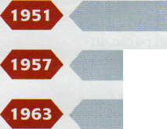
Primo governo di centro-sinistra
Strage di piazza Fontana
12 dicembre 1969
Assassinio di Moro da parte delle Brigate Rosse. Governo di solidarietà nazionale (appoggio esterno dei comunisti)
9 maggio 1978

